Werkblad Distributie

Opdracht 1:

A)

In de lesbrief wordt gesproken over een aantal veranderingen in de bedrijfskolom. Geef bij de volgende situaties aan of er sprake is van integratie, differentiatie, parallellisatie of specialisatie:

Situatie 1: In plaats van zelf te vervoeren laat C1000 zijn vervoer voortaan verzorgen door een transportbedrijf.
Antwoord situatie 1:

Situatie 2: Unilever gaat voortaan zijn producten verkopen in eigen supermarkten. Antwoord situatie 2:

Situatie 3: Shell gaat vanaf 1 januari verse groente verkopen in hun tankstations.
Antwoord situatie 3:

Situatie 4: Jumbo gaat zich enkel richten op het verkopen van kruiden.
Antwoord situatie 4:

B)

Bij de vier veranderingen in de bedrijfskolom kunnen we onderscheid maken tussen veranderingen binnen de bedrijfskolom en veranderingen buiten de huidige bedrijfskolom. Daarnaast kun je verschil aanbrengen in een keuze die meer taken voor het bedrijf brengt of juist een verandering die minder taken met zich meebrengt. Zet de begrippen integratie, differentiatie, parallellisatie en specialisatie op de juiste plek op het volgende schema:

Meer taken

…………………. ……………………..

Binnen de bedrijfskolom Buiten de bedrijfskolom

………………… ……………………..

Minder taken

(als je het antwoord in Word invuld ‘selecteer’ dan eerst de stippellijn)

Opdracht 2:

A)
Koffie is één van de vele producten die in een supermarkt te verkrijgen zijn. Hieronder staat een standaard bedrijfskolom. Zet de verschillende schakels uit de bedrijfskolom van koffie steeds op de juiste plek. De schakels zijn; distributiecentrum, koffiebranderij, koffieplantage, supermarkt.

Standaard bedrijfskolom: Bedrijfskolom van koffie:
- Oerproducent = antw:
- Producent = antw:
- Groothandel = antw:
- Detailhandel = antw:

B)
Leg uit wat het verschil is tussen detail- en groothandel.
Antwoord:

C)
Benoem de bedrijfstakken binnen de bedrijfskolom de productiebedrijven en de handelsondernemingen.
Antwoord:

D)
Leg uit waarom de consument geen deel uit maakt van de bedrijfskolom.
Antwoord:

E)
Is in de bedrijfskolom van koffie sprake van directe of indirecte distributie? Motiveer je antwoord.
Antwoord:

Opdracht 3
In de supermarkt worden allerlei verschillende producten verkocht. Deze producten hebben natuurlijk allemaal verschillende inkoop- en verkoopwaarden. De toege-voegde waarde die door de supermarkt wordt gecreëerd is voor elke product anders. In de grafieken hieronder zie je gegevens over de toegevoegde waarde van de drie producten kaas, brood en koffie.

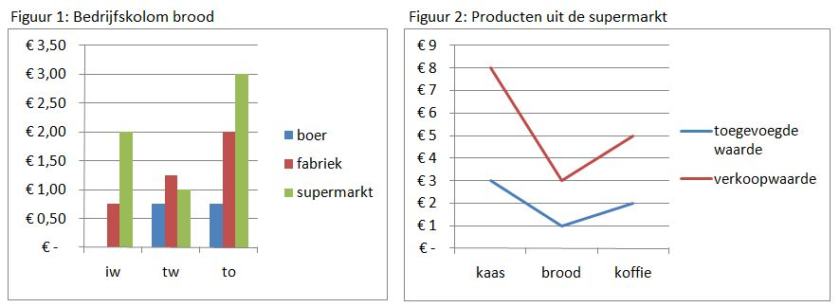

IW = Inkoopwaarde van de omzet
TW = Totale winst per stuk
TO = Totale opbrengst per stuk

A) Leg het verband uit tussen inkoopwaarde van de omzet, de toegevoegde waarde en de totale opbrengst.

Antwoord A:

B) Leg uit waarom de totale toegevoegde waarde gelijk is aan de opbrengst van de supermarkt.
Antwoord B:

C) Bereken de inkoopwaarde van kaas, brood en koffie.
Antwoord C:

D) Bereken bij welk product relatief de meeste waarde wordt toegevoegd.
Antwoord D:

